附件2
“双选会”用人单位报名及确认流程

1.用人单位报名

注册账号
- 参会单位电脑端登录网址：https://gxtcmu.jiuyeb.cn/。
- 用人单位注册→使用常用手机号码、设定密码→注册成功。
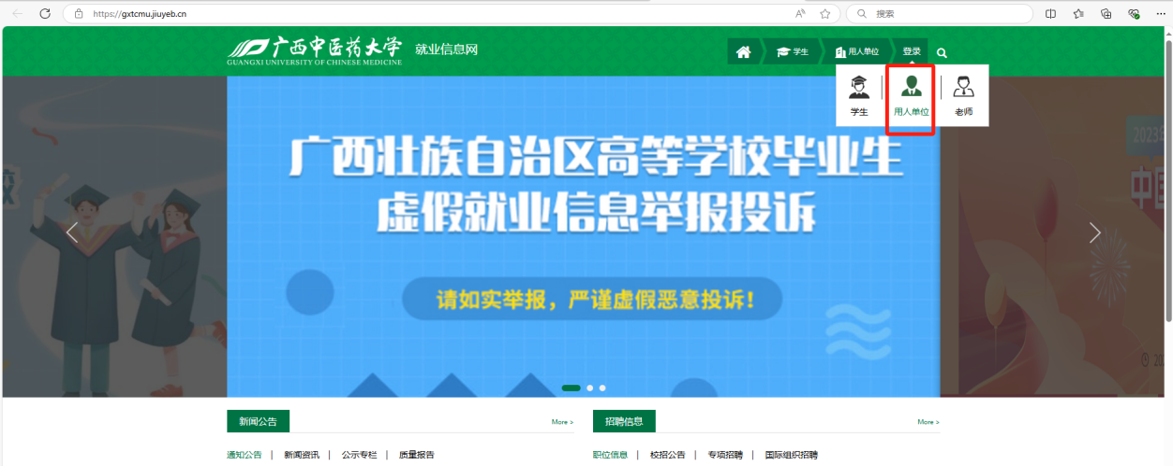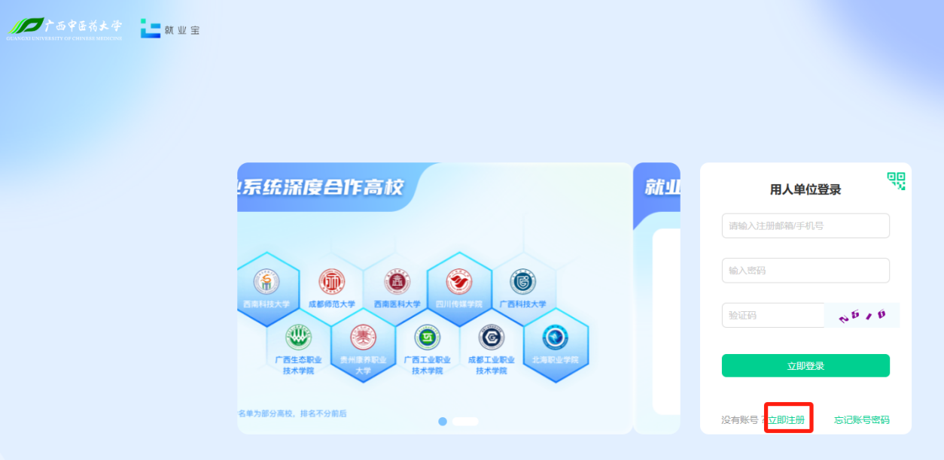

用人单位完善信息
用人单位点击“我的主页”→完善信息→确定无误后提交。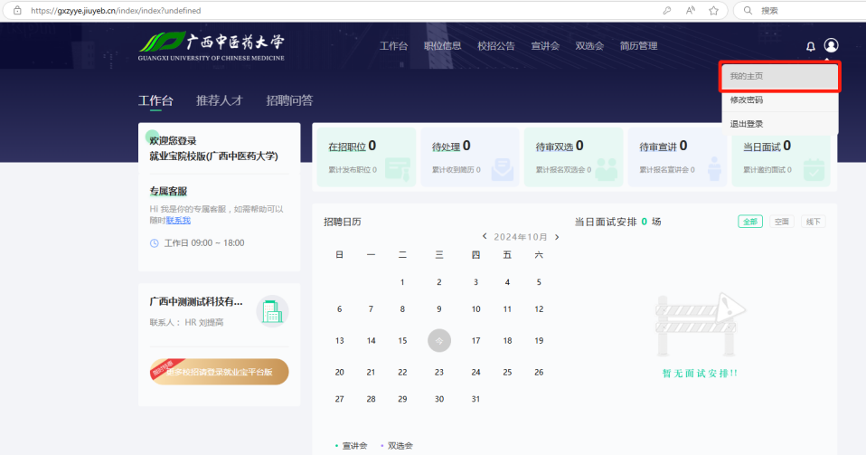

双选会报名
用人单位登录→点击“双选会”→页面中选择对应“双选会”→点击“报名”，然后依次填写所列栏目，提交相关附件并保存提交，完成报名。
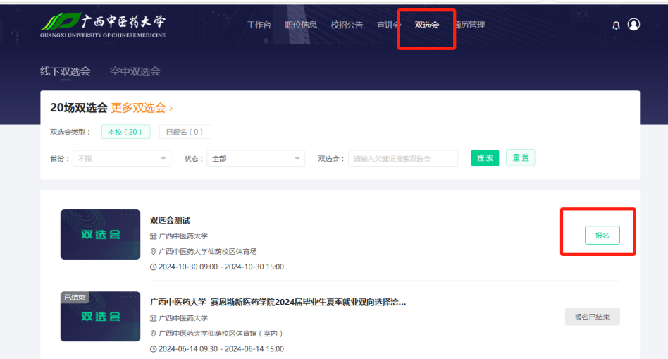
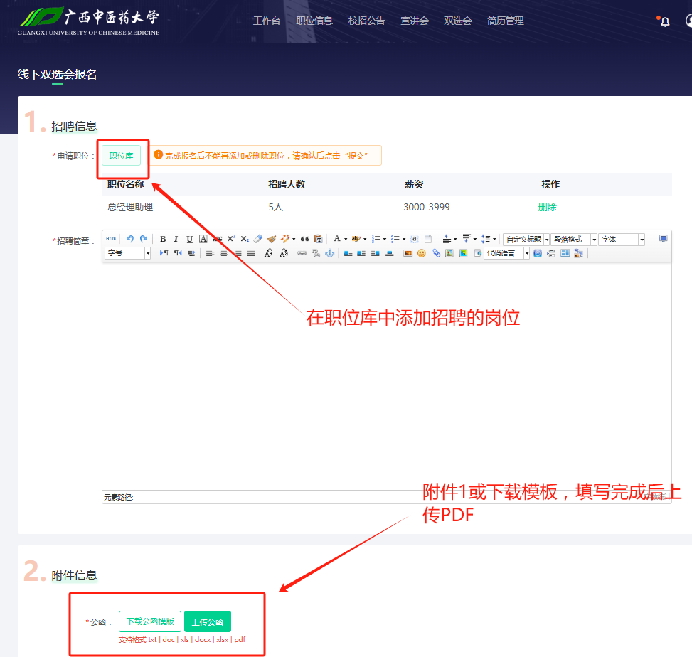

用人单位确认

用人单位确认参会
登陆广西中医药大学就业信息网，点击“双选会”—“已报名”，选择本次双选会信息，确认参会。
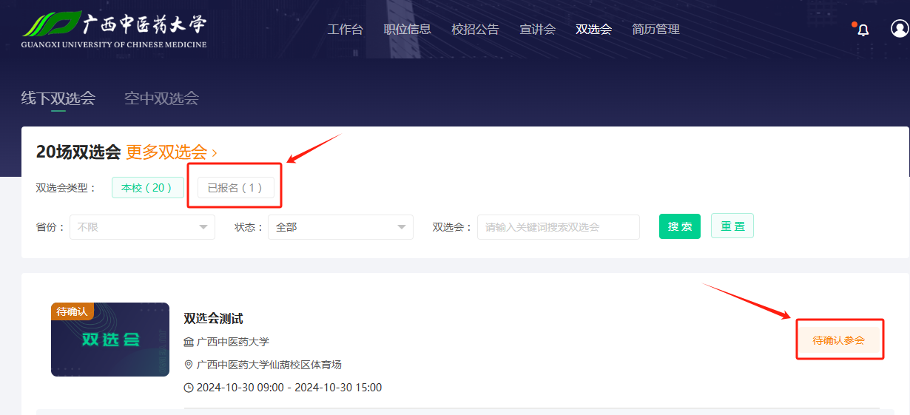
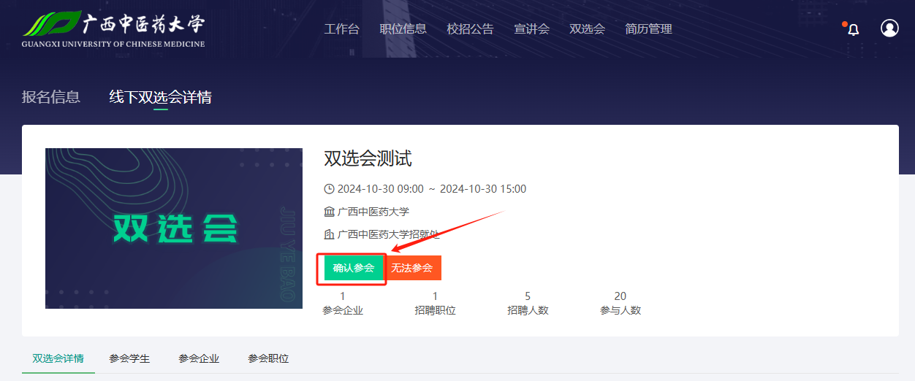

用人单位查看参会二维码
登录系统，在分配展位之后会显示参会二维码
